Resolución del Pleno del Instituto de Transparencia, Acceso a la Información Pública y Protección de Datos Personales del Estado de México y Municipios, con domicilio en Metepec, Estado de México, de fecha once de marzo de dos mil veinte.
VISTO el expediente formado con motivo del recurso de revisión 13052/INFOEM/IP/RR/2019, interpuesto por el C. Xxxx Xxxxxxxxx Xxxx Xxxxxxxxx, en lo sucesivo EL RECURRENTE, en contra de la respuesta emitida por el Ayuntamiento de San Simón de Guerrero, en lo sucesivo EL SUJETO OBLIGADO, se procede a dictar la presente resolución con base en lo siguiente:
RESULTANDO
- En fecha veintiséis de noviembre de dos mil diecinueve, EL RECURRENTE presentó a través del Sistema de Acceso a la Información Mexiquense, en lo subsecuente EL SAIMEX, ante EL SUJETO OBLIGADO, la solicitud de acceso a la información pública, a la que se le asignó el número 00450/SIMOGUER/IP/2019, mediante la cual requirió por dicha vía, lo siguiente:
“Solicito el manual de organización, especificando el nombre de la persona que ocupa los puestos señalados en dicho manual.” (Sic)
- Posteriormente, el día once de diciembre de dos mil diecinueve, el Responsable de la Unidad de Transparencia del SUJETO OBLIGADO dio respuesta a la solicitud de acceso a la información pública requerida por EL RECURRENTE, en los siguientes términos:
“buenas tardes c. en relación a tu oficio donde solicitas información favor de especificar si es de un área en específico o del todo el ayuntamiento” (Sic)
- Inconforme con la respuesta del SUJETO OBLIGADO, en fecha veinte de diciembre de dos mil diecinueve, EL RECURRENTE, a través del SAIMEX, interpuso el recurso de revisión objeto del presente estudio, al que se le asignó el número al rubro citado, en el que señaló como acto impugnado, lo siguiente:
“No me entregan la información que solicite, en la respuesta me piden aclaración, pero no lo hicieron c en los primeros cinco días de que presente mi solicitud, es claro que me refiero a todo el ayuntamiento.” (Sic)
Asimismo, EL RECURRENTE indicó como razones o motivos de inconformidad:
“El municipio me limita mi derecho de acceso a la información pública.” (Sic)
- En fecha veinte de diciembre de dos mil diecinueve, el recurso de que se trata se envió electrónicamente al Instituto de Transparencia, Acceso a la Información Pública y Protección de Datos Personales del Estado de México y Municipios y con fundamento en el artículo 185, fracción I de la Ley de Transparencia y Acceso a la Información Pública del Estado de México y Municipios, se turnó, a través del SAIMEX, a la Comisionada EVA ABAID YAPUR, a efecto de que decretara su admisión o desechamiento.
- En fecha trece de enero de dos mil veinte, atento a lo dispuesto en el artículo 185, fracciones I, II y IV, de la Ley de Transparencia y Acceso a la Información Pública del Estado de México y Municipios, se acordó la admisión a trámite del referido recurso de revisión; así como, la integración del expediente respectivo, mismo que se puso a disposición de las partes, para que en el plazo máximo de siete días hábiles, EL RECURRENTE realizara manifestaciones, alegatos y ofreciera las pruebas que a su derecho conviniera y, en el caso del SUJETO OBLIGADO, para que exhibiera el Informe Justificado correspondiente.
- De las constancias que obran en el SAIMEX, se desprende que EL SUJETO OBLIGADO no rindió su Informe Justificado. Por su parte, EL RECURRENTE no presentó manifestaciones, alegatos ni ofreció los medios de prueba que a su derecho convinieran.
- Una vez analizado el estado procesal que guardaba el expediente, en fecha trece de febrero de dos mil veinte, la Comisionada Ponente acordó el cierre de instrucción; así como, la remisión del mismo a efecto de ser resuelto, de conformidad con lo establecido en el artículo 185, fracciones VI y VIII de la Ley de Transparencia y Acceso a la Información Pública del Estado de México y Municipios;
- En fecha cinco de marzo de dos mil veinte, la Comisionada Ponente acordó ampliar el plazo para resolver el recurso de revisión de mérito, por un periodo de hasta quince días hábiles, de conformidad con el artículo 181, tercer párrafo de la Ley de Transparencia y Acceso a la Información Pública del Estado de México y Municipios; y
CONSIDERANDO
- Competencia. Este Instituto de Transparencia, Acceso a la Información Pública y Protección de Datos Personales del Estado de México y Municipios, es competente para conocer y resolver el presente recurso, conforme a lo dispuesto en el artículo 6, Apartado A, de la Constitución Política de los Estados Unidos Mexicanos; el artículo 5, párrafos vigésimo segundo, vigésimo tercero y vigésimo cuarto, fracciones IV y V, de la Constitución Política del Estado Libre y Soberano de México; los artículos 2, fracción II, 13, 29, 36, fracciones I y II, 176, 178, 179, 181, párrafo tercero y 185, de la Ley de Transparencia y Acceso a la Información Pública del Estado de México y Municipios, y los artículos 9, fracciones I y XXIV y 11 del Reglamento Interior del Instituto de Transparencia, Acceso a la Información Pública y Protección de Datos Personales del Estado de México y Municipios.
- Interés. El recurso de revisión fue interpuesto por parte legítima en atención a que fue presentado por EL RECURRENTE, quien formuló la solicitud de información pública número 00450/SIMOGUER/IP/2019.
- Oportunidad. El recurso de revisión fue interpuesto dentro del plazo de quince días hábiles, contados a partir del día siguiente al en que EL RECURRENTE tuvo conocimiento de la respuesta impugnada; tal y como, lo prevé el artículo 178 de la Ley de Transparencia y Acceso a la Información Pública del Estado de México y Municipios, que establece:
“Artículo 178. El solicitante podrá interponer, por sí mismo o a través de su representante, de manera directa o por medios electrónicos, recurso de revisión ante el Instituto o ante la Unidad de Transparencia que haya conocido de la solicitud dentro de los quince días hábiles, siguientes a la fecha de la notificación de la respuesta.
A falta de respuesta del sujeto obligado, dentro de los plazos establecidos en esta Ley, a una solicitud de acceso a la información pública, el recurso podrá ser interpuesto en cualquier momento, acompañado con el documento que pruebe la fecha en que presentó la solicitud.
En el caso de que se interponga ante la Unidad de Transparencia, ésta deberá remitir el recurso de revisión al Instituto a más tardar al día siguiente de haberlo recibido.”
En esa tesitura, atendiendo a que EL SUJETO OBLIGADO notificó la respuesta a la solicitud de acceso a la información pública el día once de diciembre de dos mil diecinueve; así, el plazo de quince días hábiles que el artículo 178 de la Ley de la materia otorga a EL RECURRENTE para presentar el respectivo recurso de revisión, transcurrió del doce de diciembre de dos mil diecinueve al diecisiete de enero de dos mil veinte, sin contemplar en el cómputo los días catorce, quince, veintiuno, veintidós, veintiocho y veintinueve de diciembre de dos mil diecinueve, cuatro, cinco, once y doce de enero de dos mil veinte, por corresponder a sábados y domingos, considerados como días inhábiles, en términos del artículo 3, fracción X de la Ley de Transparencia y Acceso a la Información Pública del Estado de México y Municipios; los días veintitrés, veinticuatro, veintiséis, veintisiete, treinta y treinta y uno de diciembre de dos mil diecinueve y dos, tres, seis y siete de enero de dos mil veinte, por ser considerados como días inhábiles por periodo vacacional de este Instituto; así como, el día veinticinco de diciembre de dos mil diecinueve por ser considerado como suspensión de labores, de conformidad con el Calendario Oficial en Materia de Transparencia, Acceso a la Información Pública y Protección de Datos Personales para el año dos mil diecinueve y enero dos mil veinte, aprobado por el Pleno de este Instituto, el diecinueve de diciembre de dos mil dieciocho.
En ese tenor, si el recurso de revisión que nos ocupa, se interpuso el veinte de diciembre de dos mil diecinueve, éste se encuentra dentro de los márgenes temporales previstos en el precepto legal citado en el párrafo anterior y, por tanto, su interposición se considera oportuna.
- Procedibilidad. Del análisis efectuado, se advierte que resulta procedente la interposición del recurso y se concluye la acreditación plena de todos y cada uno de los elementos formales exigidos por el artículo 180 de la Ley de Transparencia y Acceso a la Información Pública del Estado de México y Municipios, en atención a que fue presentado mediante el formato visible en el SAIMEX.
- Estudio y resolución del asunto. Tal y como quedó precisado en los resultandos de la presente resolución, el particular requirió del SUJETO OBLIGADO el manual de organización, así como el nombre de las personas que ocupan los cargos señalados en dicho manual.
Cabe destacarse que el particular no refirió la temporalidad de la información solicitada; por ello, en términos de lo dispuesto por los artículos 13 y 181, cuarto párrafo de la Ley de Transparencia y Acceso a la Información del Estado de México y Municipios , este Instituto suple la deficiencia en que incurre; por lo que, en razón de que el artículo 19 de la Ley Orgánica Municipal del Estado de México se establece que el 1 de enero de 2019 entrarán en funciones las administraciones municipales, por lo que se tiene que la información solicitada refiere a la administración actual y a la fecha de la solicitud; es decir, el vigente al veintiséis de noviembre de dos mil diecinueve.
Al respecto, EL SUJETO OBLIGADO, en respuesta únicamente se limitó a solicitar al particular especificar si requería información de un área en específico o bien de todo el ayuntamiento.
Inconforme con dicha respuesta, el hoy RECURRENTE interpuso el medio de defensa de mérito, en el cual se inconformó de la respuesta otorgada, señalando que la aclaración que le fue solicitada no fue hecha dentro del término legalmente establecido.
Cabe destacar, que EL SUJETO OBLIGADO no rindió su Informe Justificado; por su parte, EL RECURRENTE no presentó manifestaciones, alegatos ni ofreció los medios de prueba que a su derecho convinieran.
Bajo ese contexto, este Instituto analizó la totalidad de constancias que integran el expediente electrónico del SAIMEX y advirtió que las razones o motivos de inconformidad hechos valer por EL RECURRENTE devienen fundados y suficientes para REVOCAR la respuesta del SUJETO OBLIGADO, en atención a las Consideraciones de hecho y de derecho siguientes:
Primeramente, este Instituto no omite señalar que los Sujetos Obligados deben contar con un área responsable para la atención de las solicitudes de información, a la que se le denominará Unidad de Transparencia; asimismo, deben designar a un responsable para atender dicha Unidad, quien fungirá como enlace entre éstos y los solicitantes.
Dicho lo anterior, se precisa que la ya mencionada Unidad de Transparencia es la encargada de tramitar internamente las solicitudes de información y tiene la responsabilidad de verificar, en cada caso, que la información no tenga el carácter de confidencial o reservada, en términos de los artículos 50 y 51 de la Ley de Transparencia y Acceso a la Información del Estado de México y Municipios.
Por su parte, el artículo 53, fracciones II, IV y V de la Ley antes citada establece que las Unidades de Transparencia tienen, entre otras, las funciones de recibir, tramitar y dar respuesta a las solicitudes de acceso a la información; realizar, con efectividad, los trámites internos necesarios para la atención de las solicitudes de acceso a la información; así como, entregar, en su caso, a los particulares la información solicitada.
Asimismo, el diverso artículo 54 de la Ley de Transparencia y Acceso a la Información Pública del Estado de México y Municipios establece que cuando algún área de los sujetos obligados se negara a colaborar con la Unidad de Transparencia, esta dará aviso al superior jerárquico para que le ordene realizar sin demora las acciones conducentes y en caso de que persista la negativa de colaboración, hará del conocimiento de la autoridad competente para que se inicie, en su caso, el procedimiento de responsabilidad respectivo.
De igual forma, el diverso artículo 59, fracciones I, II y III de la multicitada legislación Sustantiva establece que los Servidores Públicos Habilitados deben localizar la información que le solicite la Unidad de Transparencia; proporcionar la misma y apoyarla en lo que ésta le solicite para el cumplimiento de sus funciones.
Asimismo, no se omite señalar que tanto el Titular de la Unidad de Transparencia como los Servidores Públicos Habilitados, en el ejercicio, tramitación e interpretación de la Ley de Transparencia y Acceso a la Información Pública del Estado de México y Municipios y demás normatividad aplicable, deben atender al principio de Objetividad, el cual consiste en ajustar su actuación a los presupuestos de ley que deben ser aplicados al analizar el caso en concreto y resolver todos los hechos, prescindiendo de las consideraciones y criterios personales. Lo anterior, con fundamento en el artículo 10 de la Ley Sustantiva.

Por ello, en este caso en particular, la Unidad de Transparencia incumplió la normativa en la materia, puesto que no atendió a la solicitud de origen; por ello, esta Autoridad analizó el marco normativo que rige al SUJETO OBLIGADO, a fin de dar claridad respecto de la fuente obligacional que lo constriñe a contar con la información peticionada de origen.
Es así que por lo que hace al requerimiento formulado por el particular, podemos observar que EL SUJETO OBLIGADO mediante respuesta requirió que se le esclareciera la solicitud; sin embargo, no mediante el medio idóneo ya que al advertir dicha incongruencia dentro de la solicitud debió requerir al particular la aclaración de la solicitud en virtud de esclarecer la pretensión del ahora RECURRENTE, lo anterior de conformidad con el artículo 159 de la Ley de Transparencia y Acceso a la Información Pública del Estado de México y Municipios que a la letra nos dice:
“Artículo 159. Cuando los detalles proporcionados para localizar los documentos resulten insuficientes, incompletos o sean erróneos, la Unidad de Transparencia podrá requerir al solicitante, por una sola vez y dentro de un plazo que no podrá exceder de cinco días hábiles contados a partir de la presentación de la solicitud, para que, en un término de hasta diez días hábiles, indique otros elementos que complementen, corrijan o amplíen los datos proporcionados o bien, precise uno o varios requerimientos de información. En este requerimiento interrumpirá el plazo de respuesta establecido en el artículo 163 de la presente Ley, por lo que comenzará a computarse nuevamente al día siguiente del desahogo por parte del particular. En este caso, el sujeto obligado atenderá la solicitud en los términos en que fue desahogado el requerimiento de información adicional. La solicitud se tendrá por no presentada cuando los solicitantes no atiendan el requerimiento de información adicional, salvo que en la solicitud inicial se aprecien elementos que permitan identificar la información requerida, quedando a salvo los derechos del particular para volver a presentar su solicitud. En el caso de requerimientos parciales no desahogados, se tendrá por presentada la solicitud por lo que respecta a los contenidos de información que no formaron parte del requerimiento.”
Es así que se concluye que EL SUJETO OBLIGADO, debió aplicar las medidas y herramientas que la Ley brinda para poder dar una mejor atención a la solicitud del particular garantizando en todo momento su derecho humano de acceso a la información pública.
Ahora bien, es importante resaltar que si bien EL SUJETO OBLIGADO no tiene obligación de elaborar documentos ad hoc para atender las solicitudes de información, lo cierto es que si debe atender el principio de máxima publicidad entregando la expresión documental que satisfaga el requerimiento de información. Máxime que, del análisis a la solicitud de origen, se advierte que contaba con los elementos mínimos necesarios para hacerlo sin cambiar los hechos expuestos, tal como lo es en este caso con la entrega del Manual de Organización y los documentos en donde se pueda advertir el nombre del servidor público adscrito a cada área que lo permita vincular con sus funciones previstas en él.
Siendo necesario hacer hincapié que, en todo momento, los Sujetos Obligados, al analizar las solicitudes de información a ellos planteadas, deben verificar si puede o no tratarse de información que generen, posean o administren en el ejercicio de sus atribuciones o funciones y, en tal virtud, cuando haya información relacionada con la solicitud, o bien, una expresión documental, deben atenderlas. Lo anterior, tiene apoyo en el criterio 16/17, emitido por el Pleno del INAI, el cual menciona lo siguiente:
“Expresión documental. Cuando los particulares presenten solicitudes de acceso a la información sin identificar de forma precisa la documentación que pudiera contener la información de su interés, o bien, la solicitud constituya una consulta, pero la respuesta pudiera obrar en algún documento en poder de los sujetos obligados, éstos deben dar a dichas solicitudes una interpretación que les otorgue una expresión documental.
Resoluciones:
• RRA 0774/16. Secretaría de Salud. 31 de agosto de 2016. Por unanimidad. Comisionada Ponente María Patricia Kurczyn Villalobos.
• RRA 0143/17. Universidad Autónoma Agraria Antonio Narro. 22 de febrero de 2017. Por unanimidad. Comisionado Ponente Oscar Mauricio Guerra Ford.
• RRA 0540/17. Secretaría de Economía. 08 de marzo del 2017. Por unanimidad. Comisionado Ponente Francisco Javier Acuña Llamas.” (Sic)
(Énfasis añadido)
En ese sentido, y tal y como se vio en líneas anteriores, la pretensión del particular era el acceder al manual de organización de la Administración Pública 2019, así como conocer el nombre de los servidores públicos que ocupan cada área administrativa del SUJETO OBLIGADO; por lo que es dable señalar que la información solicitada por el particular, se encuentra relacionada con obligaciones de transparencias comunes que los Sujetos Obligados tienen el deber de poner a disposición del público de manera permanente y actualizada de forma sencilla, precisa y entendible, en los respectivos medios electrónicos, de acuerdo con sus facultades, atribuciones, funciones u objeto social, según corresponda; esto conforme a lo establecido en el artículo 92 de la Ley de Transparencia y Acceso a la Información Pública del Estado de México y Municipios, en sus fracciones I y II, que dispone lo siguiente:
“Artículo 92. Los sujetos obligados deberán poner a disposición del público de manera permanente y actualizada de forma sencilla, precisa y entendible, en los respectivos medios electrónicos, de acuerdo con sus facultades, atribuciones, funciones u objeto social, según corresponda, la información, por lo menos, de los temas, documentos y políticas que a continuación se señalan:

I. El marco normativo aplicable al sujeto obligado, en el que deberá incluirse leyes, códigos, reglamentos, decretos de creación, acuerdos, convenios, manuales de organización y procedimientos, reglas de operación, criterios, políticas, entre otros;

II. Su estructura orgánica completa, en un formato que permita vincular cada parte de la estructura, las atribuciones y responsabilidades que le corresponden a cada servidor público, prestador de servicios profesionales o miembro de los sujetos obligados, de conformidad con las disposiciones jurídicas aplicables;
…”
(Énfasis añadido)

Ahora bien para la publicación de la información a que se hace referencia en el párrafo anterior, EL SUJETO OBLIGADO deberá observar lo dispuesto en los artículos 75, 76, 77, 79, 80, 81, 82, 83, 84, 88, 89 y 90 de la Ley de la Materia que señalan literalmente lo siguiente:

“Artículo 75. Es obligación de los sujetos obligados el poner a disposición de los particulares la información a que se refiere esta Ley a través de sus sitios de Internet y de la Plataforma Nacional.
La Plataforma electrónica promoverá el uso de la información original escaneada y las versiones en datos abiertos y/o formatos editables, según corresponda, de los documentos fuente.

Artículo 76. La publicación de la información derivada de las obligaciones de transparencia a que se refiere esta Ley, deberá realizarse conforme a los criterios establecidos por la misma, además de observar los lineamientos técnicos que emita el Sistema Nacional respecto a los formatos de publicación de la información para asegurar que la información sea veraz, confiable, oportuna, congruente, integral, actualizada, accesible, comprensible y verificable.
La publicación de la información derivada de las obligaciones de transparencia deberá sujetarse a los lineamientos para la homologación en la presentación de la información a la que hace referencia este Título por parte de los sujetos obligados.

Artículo 77. La información correspondiente a las obligaciones de transparencia deberá actualizarse por lo menos cada tres meses, salvo que en la presente Ley o en otra disposición normativa se establezca un plazo diverso. El Sistema Nacional y el Instituto emitirán los criterios para determinar el plazo mínimo que deberá permanecer disponible y accesible la información, atendiendo a las cualidades de la misma.
La publicación de la información deberá indicar el sujeto obligado encargado de generarla, así como la fecha de su última actualización.

Artículo 79. La página de inicio de los portales de Internet de los sujetos obligados tendrá un vínculo de acceso directo al sitio donde se encuentra la información pública a la que se refiere este Título, el cual deberá contar con un buscador, que permitan acceder de manera sencilla a la información que en ellas se contenga.

Artículo 80. La información de obligaciones de transparencia comunes deberá publicarse con perspectiva de género y discapacidad, cuando así corresponda a su naturaleza.

Artículo 81. El Instituto y los sujetos obligados establecerán las medidas que faciliten el acceso y búsqueda de la información para personas con discapacidad. La información publicada deberá ser accesible de manera focalizada a personas que hablen alguna lengua indígena.

Artículo 82. Los sujetos obligados deberán llevar a cabo el proceso de sistematización correspondiente para la debida generación, integración y actualización del listado de información que debe ponerse a disposición, según corresponda a cada sujeto obligado.
La publicación de la información referida a las obligaciones de transparencia, deberá indicar la unidad administrativa responsable de generarla o poseerla y que son responsables de publicar y actualizar la información.

Artículo 83. Los sujetos obligados deberán observar criterios uniformes, homogéneos o comunes en la estructura, diseño e integración de la información que en materia de transparencia publiquen dentro de sus páginas o sitios de internet.

Artículo 84. Los sujetos obligados pondrán a disposición de las personas interesadas equipos de cómputo con acceso a Internet, que permitan a los particulares consultar la información o utilizar el sistema de solicitudes de Lo anterior, sin perjuicio de que adicionalmente se utilicen medios alternativos de difusión de la información, cuando en determinadas poblaciones éstos resulten de más fácil acceso y comprensión.
Adicionalmente se podrán implementar medios alternativos de difusión de la información, cuando en determinadas poblaciones éstos resulten de más fácil acceso y comprensión.
Los medios alternativos de difusión se caracterizarán por ser participativos, tomar en consideración las necesidades informativas y las propuestas de la población a la que se pretende informar, y serán, entre otros: las radios comunitarias, carteles, volantes, periódicos murales, audiovisuales pedagógicos, mantas, redes sociales, folletos y demás medios.
…

Artículo 88. La información referente a las obligaciones de transparencia será puesta a disposición de los particulares por cualquier medio que facilite su acceso, dando preferencia al uso de sistemas computacionales y las nuevas tecnologías de información.

Artículo 89. Los sujetos obligados pondrán a disposición de las personas interesadas los medios necesarios a su alcance para que estas puedan obtener la información, de manera directa y sencilla. Las unidades de transparencia deberán proporcionar apoyo a los usuarios que lo requieran y dar asistencia respecto de los trámites y servicios que presten.

Artículo 90. Los servidores públicos de los sujetos obligados deberán auxiliar en todo momento a los particulares que soliciten su apoyo y asistencia para la obtención de la información de las obligaciones de transparencia comunes.”
(Énfasis añadido)

Es así que, lo solicitado por el particular, se encuentra relacionado con las obligaciones de transparencia del SUJETO OBLIGADO; por lo que este Órgano Garante, consideró conveniente verificar si la información se encontraba disponible en el Portal de IPOMEX; advirtiendo de la misma que únicamente se encuentra el manual de organización de la Oficialía Mediadora Conciliadora y Calificadora de San Simón de Guerrero, y no así el Manual General de Organización de la Administración Pública 2019, para mayor referencia se insertan las siguientes imágenes:
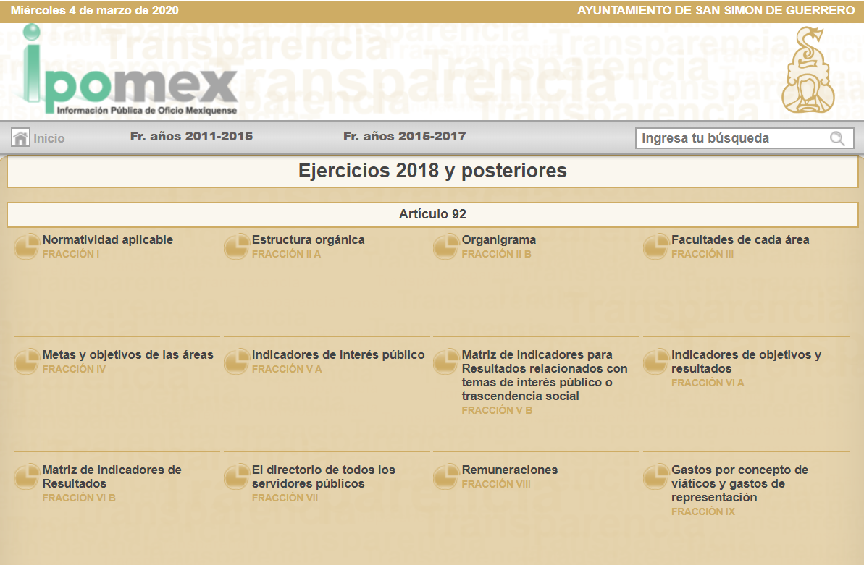

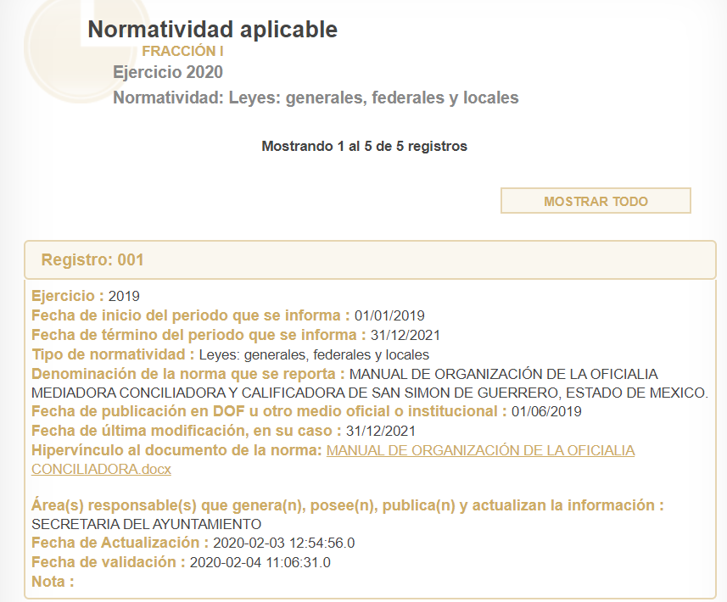

Ahora bien, por cuanto hace a la Estructura Orgánica establecida en la fracción II A, se puede observar cada área que integra el Ayuntamiento; sin embargo, al tratar de acceder para conocer el nombre del servidor público que ostenta el cargo, únicamente permite conocer el área y las funciones que tienen y no así el servidor público, tal y como se muestra a continuación:
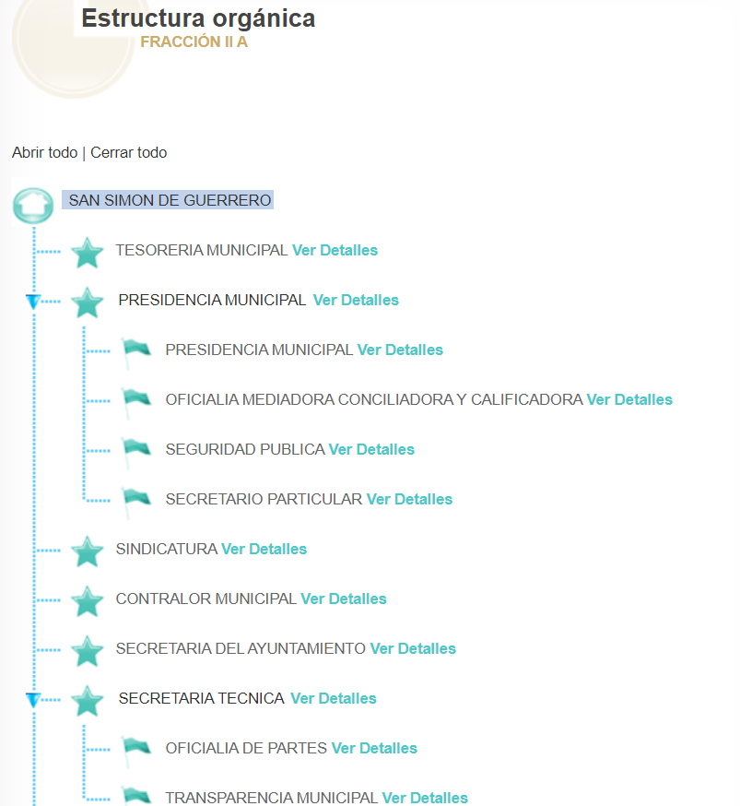
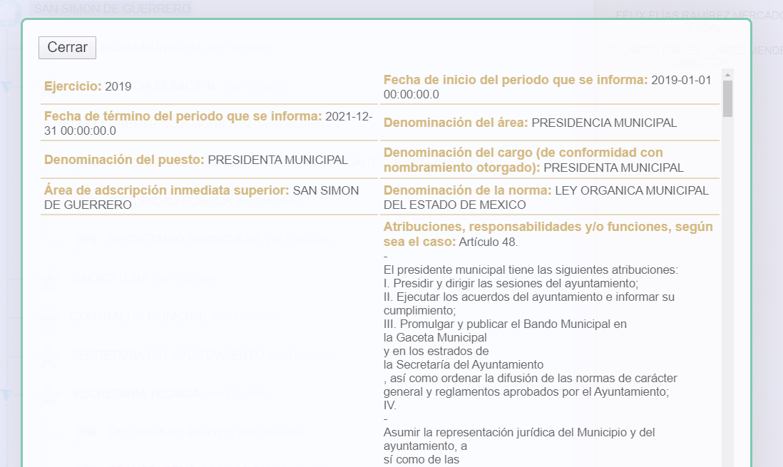
En mérito de lo expuesto, esta Autoridad insiste en que las razones o motivos de inconformidad hechos valer por EL RECURRENTE devienen fundados; por lo que, lo procedente es REVOCAR la respuesta del SUJETO OBLIGADO y ordenar la entrega al RECURRENTE vía EL SAIMEX, del Manual General de Organización y el documento donde se puedan advertir el nombre del servidor público adscrito a cada área que lo permita vincular con sus funciones, vigente al veintiséis de noviembre de dos mil diecinueve, fecha en que fue presentada la solicitud por el particular.
Antes de concluir, es de señalar que, como ya se mencionó EL SUJETO OBLIGADO, omitió proporcionar la documentación aun y cuando contaba con elementos para dar trámite a la solicitud formulada por el ahora RECURRENTE, en el término contemplado en el artículo 163 de la Ley de la materia razón por la que se ordena dar vista al Titular de la Contraloría Interna y Órgano de Control y Vigilancia de este Instituto, para que resuelva lo conducente y determine en su caso el grado de responsabilidad en el incumplimiento de las obligaciones establecidas en la misma, en términos del artículo 190 de la Ley de Transparencia y Acceso a la Información Pública del Estado de México y Municipios.
Así, con fundamento en lo prescrito en los artículos 5, párrafos vigésimo segundo, vigésimo tercero y vigésimo cuarto, fracciones IV y V, de la Constitución Política del Estado Libre y Soberano de México, y los artículos 2, fracción II, 9, 29, 36, fracciones I y II, 176, 178, 179, 181, 185, fracción I, 186, 188 y 192, fracción III de la Ley de Transparencia y Acceso a la Información Pública del Estado de México y Municipios, este Pleno:
RESUELVE
- Resultan fundadas las razones o motivos de inconformidad hechas valer por EL RECURRENTE, en términos del Considerando QUINTO de la presente resolución.
- Se REVOCA la respuesta del SUJETO OBLIGADO y se ordena atienda la solicitud de información pública 00450/SIMOGUER/IP/2019, y haga entrega al RECURRENTE, vía EL SAIMEX, en términos del Considerando QUINTO de la presente resolución, de lo siguiente:
“El Manual General de Organización y el documento donde se puedan advertir el nombre y funciones de los servidores públicos adscritos a las áreas administrativas, vigente al 26 de noviembre de 2019.”

- Notifíquese al Titular de la Unidad de Transparencia del SUJETO OBLIGADO para que, conforme a los artículos 186, último párrafo y 189, párrafo segundo de la Ley de Transparencia y Acceso a la Información Pública del Estado de México y Municipios, dé cumplimiento a lo ordenado dentro del plazo de diez días hábiles, debiendo informar a este Instituto en un plazo de tres días hábiles siguientes sobre el cumplimiento dado a la resolución.
- Notifíquese al RECURRENTE la presente resolución.
- Hágase del conocimiento del RECURRENTE que, de conformidad con lo establecido en el artículo 196 de la Ley de Transparencia y Acceso a la Información Pública del Estado de México y Municipios, podrá impugnarla vía Juicio de Amparo en los términos de las leyes aplicables.
- Gírese oficio al Titular de la Contraloría Interna y Órgano de Control y Vigilancia de este Instituto, de conformidad con el artículo 190 de la Ley de Transparencia y Acceso a la Información Pública del Estado de México y Municipios, a fin de que determine lo conducente en términos del Considerando QUINTO de la presente resolución.
ASÍ LO RESUELVE, POR UNANIMIDAD DE VOTOS DE LOS PRESENTES, EL PLENO DEL INSTITUTO DE TRANSPARENCIA, ACCESO A LA INFORMACIÓN PÚBLICA Y PROTECCIÓN DE DATOS PERSONALES DEL ESTADO DE MÉXICO Y MUNICIPIOS, CONFORMADO POR LOS COMISIONADOS ZULEMA MARTÍNEZ SÁNCHEZ; EVA ABAID YAPUR; JOSÉ GUADALUPE LUNA HERNÁNDEZ, JAVIER MARTÍNEZ CRUZ Y LUIS GUSTAVO PARRA NORIEGA; EN LA NOVENA SESIÓN ORDINARIA CELEBRADA EL ONCE DE MARZO DE DOS MIL VEINTE, ANTE EL SECRETARIO TÉCNICO DEL PLENO, ALEXIS TAPIA RAMÍREZ.
Zulema Martínez Sánchez
Comisionada Presidenta
(RÚBRICA)
Eva Abaid Yapur  Comisionada  (RÚBRICA) | José Guadalupe Luna Hernández  Comisionado  (RÚBRICA)
Javier Martínez Cruz  Comisionado  (RÚBRICA) | Luis Gustavo Parra Noriega  Comisionado  (RÚBRICA)
Alexis Tapia Ramírez
Secretario Técnico del Pleno
(RÚBRICA)

Esta hoja corresponde a la resolución de fecha once de marzo de dos mil veinte, emitida en el recurso de revisión número 13052/INFOEM/IP/RR/2019.
YSM/IAHA

De conformidad con el criterio número 03/17 emitido por el Instituto Nacional de Transparencia, Acceso a la Información y Protección de Datos Personales (INAI)

